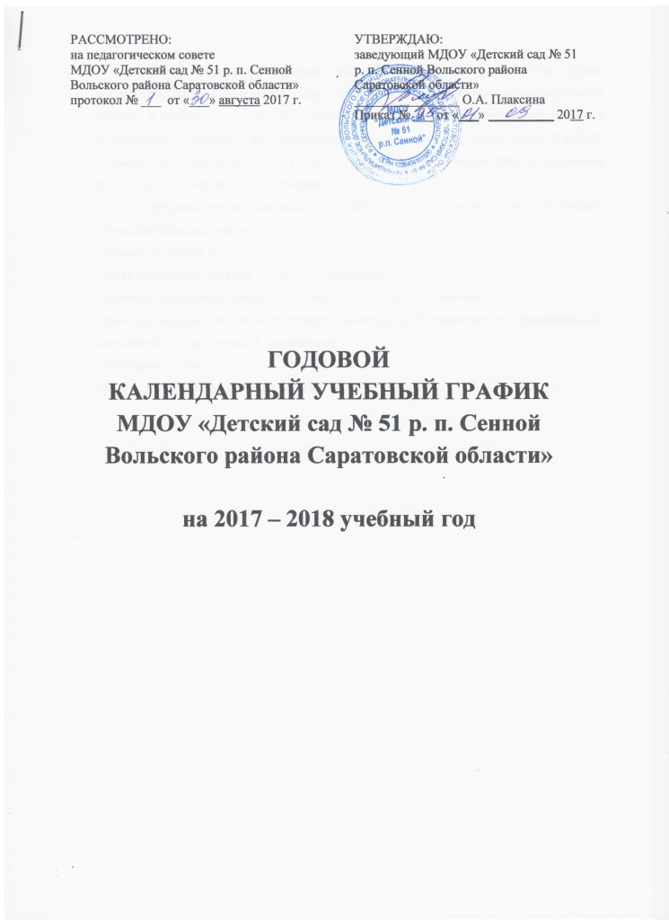
Годовой календарный учебный график – является локальным нормативным документом, регламентирующим общие требования к организации образовательного процесса в учебном году в МДОУ «Детский сад № 51 р. п. Сенной»», разработанным в соответствии с действующим законодательством РФ в области образования, СанПиН, Уставом МДОУ «Детский сад № 51 р. п. Сенной», Основной образовательной программой МДОУ «Детский сад № 51 р. п. Сенной».
Содержание годового календарного учебного графика включает в себя следующее:
- продолжительность учебного года;
- количество недель в учебном году;
- сроки проведения каникул, их начало и окончание;
- перечень проводимых праздников и развлечений для воспитанников;
- сроки проведения мониторинга динамики развития детей, динамики их образовательных достижений - педагогической диагностики;
- праздничные дни;
- работа Детского сада в летний период.

Содержание | Возрастные группы
Содержание | группа раннего возраста | младшая  группа | средняя  группа | старшая  группа | подготови-  тельная  к школе  группа
Количество возрастных групп в каждой параллели | 1 | 1 | 1 | 1 | 1
Начало учебного года | 01 сентября 2017
Период новогодних каникул | 01.01.2018 - 09.01.2018
Окончание учебного года | 31 мая 2018
Продолжительность учебного года, всего, в том числе: | 38 недель
- 1 полугодие | 17 недель
- 2 полугодие | 21 неделя
Продолжительность учебной недели | 5 дней
Недельная образовательная нагрузка | 10 | 11 | 12 | 14 | 15
Длительность занятия | до 10 минут | 15 минут | 20 минут | 25 минут | 30 минут
Перерыв между занятиями | 10 минут
Перечень проводимых праздников и развлечений для воспитанников | Новогодняя елка  26.12.2017  Масленица  16.02.2018 | «Праздник Осени»  26.10.17  «День матери»  27.11.17  Новогодняя елка  26.12.2017  «Рождественс-кие забавы»  11.01.2018  Масленица  16.02.2018  День 8 Марта  06.03.2018  Празднование Пасхи  10.04.2018 | «Садик любимый» ко Дню дошкольного работника  27.09.17  «Праздник Осени»  26.10.17  «День матери»  27.11.17  Новогодняя елка  27.12.2017  «Рождественс-кие забавы»  11.01.2018  Масленица  16.02.2018  День защитника Отечества  22.02.2018  День 8 Марта  07.03.2018  Празднование Пасхи  10.04.2018  Празднование Великой Победы  08.05.2018 | «День знаний» 01.09.17  «Садик любимый» ко Дню дошкольного работника  27.09.17  «Праздник Осени»  27.10.17  «День матери»  27.11.17  Новогодняя елка  28.12.2017  «Рождественс-кие забавы»  11.01.2018  Масленица  16.02.2018  День защитника Отечества  22.02.2018  День 8 Марта  07.03.2018  Празднование Пасхи  10.04.2018  Празднование Великой Победы  08.05.2018 | «День знаний»  01.09.17  «Садик любимый» ко Дню дошкольного работника  27.09.17  «Праздник Осени»  27.10.17  «День матери»  27.11.17  Новогодняя елка  29.12.2017  «Рождественс-кие забавы»  11.01.2018  Масленица  16.02.2018  День защитника Отечества  22.02.2018  День 8 Марта  07.03.2018  Празднование Пасхи  10.04.2018  Празднование Великой Победы  08.05.2018  Выпускной бал «До свидания, детский сад!»  31.05.2018
Педагогическая диагностика  - на начало учебного года  - на конец  учебного года | 09.10.2017 – 13.10.2017  16.04.2018 – 20.04.2018
Праздничные (выходные) дни | 05 ноября,  01-09 января, 23 февраля,  08 марта,  01 мая, 09 мая, 12 июня
Летне-оздоровительный период | 01.06.2018 – 31.08.2018  (проводится образовательная деятельность художественно – эстетического и физкультурно - оздоровительного направления)

